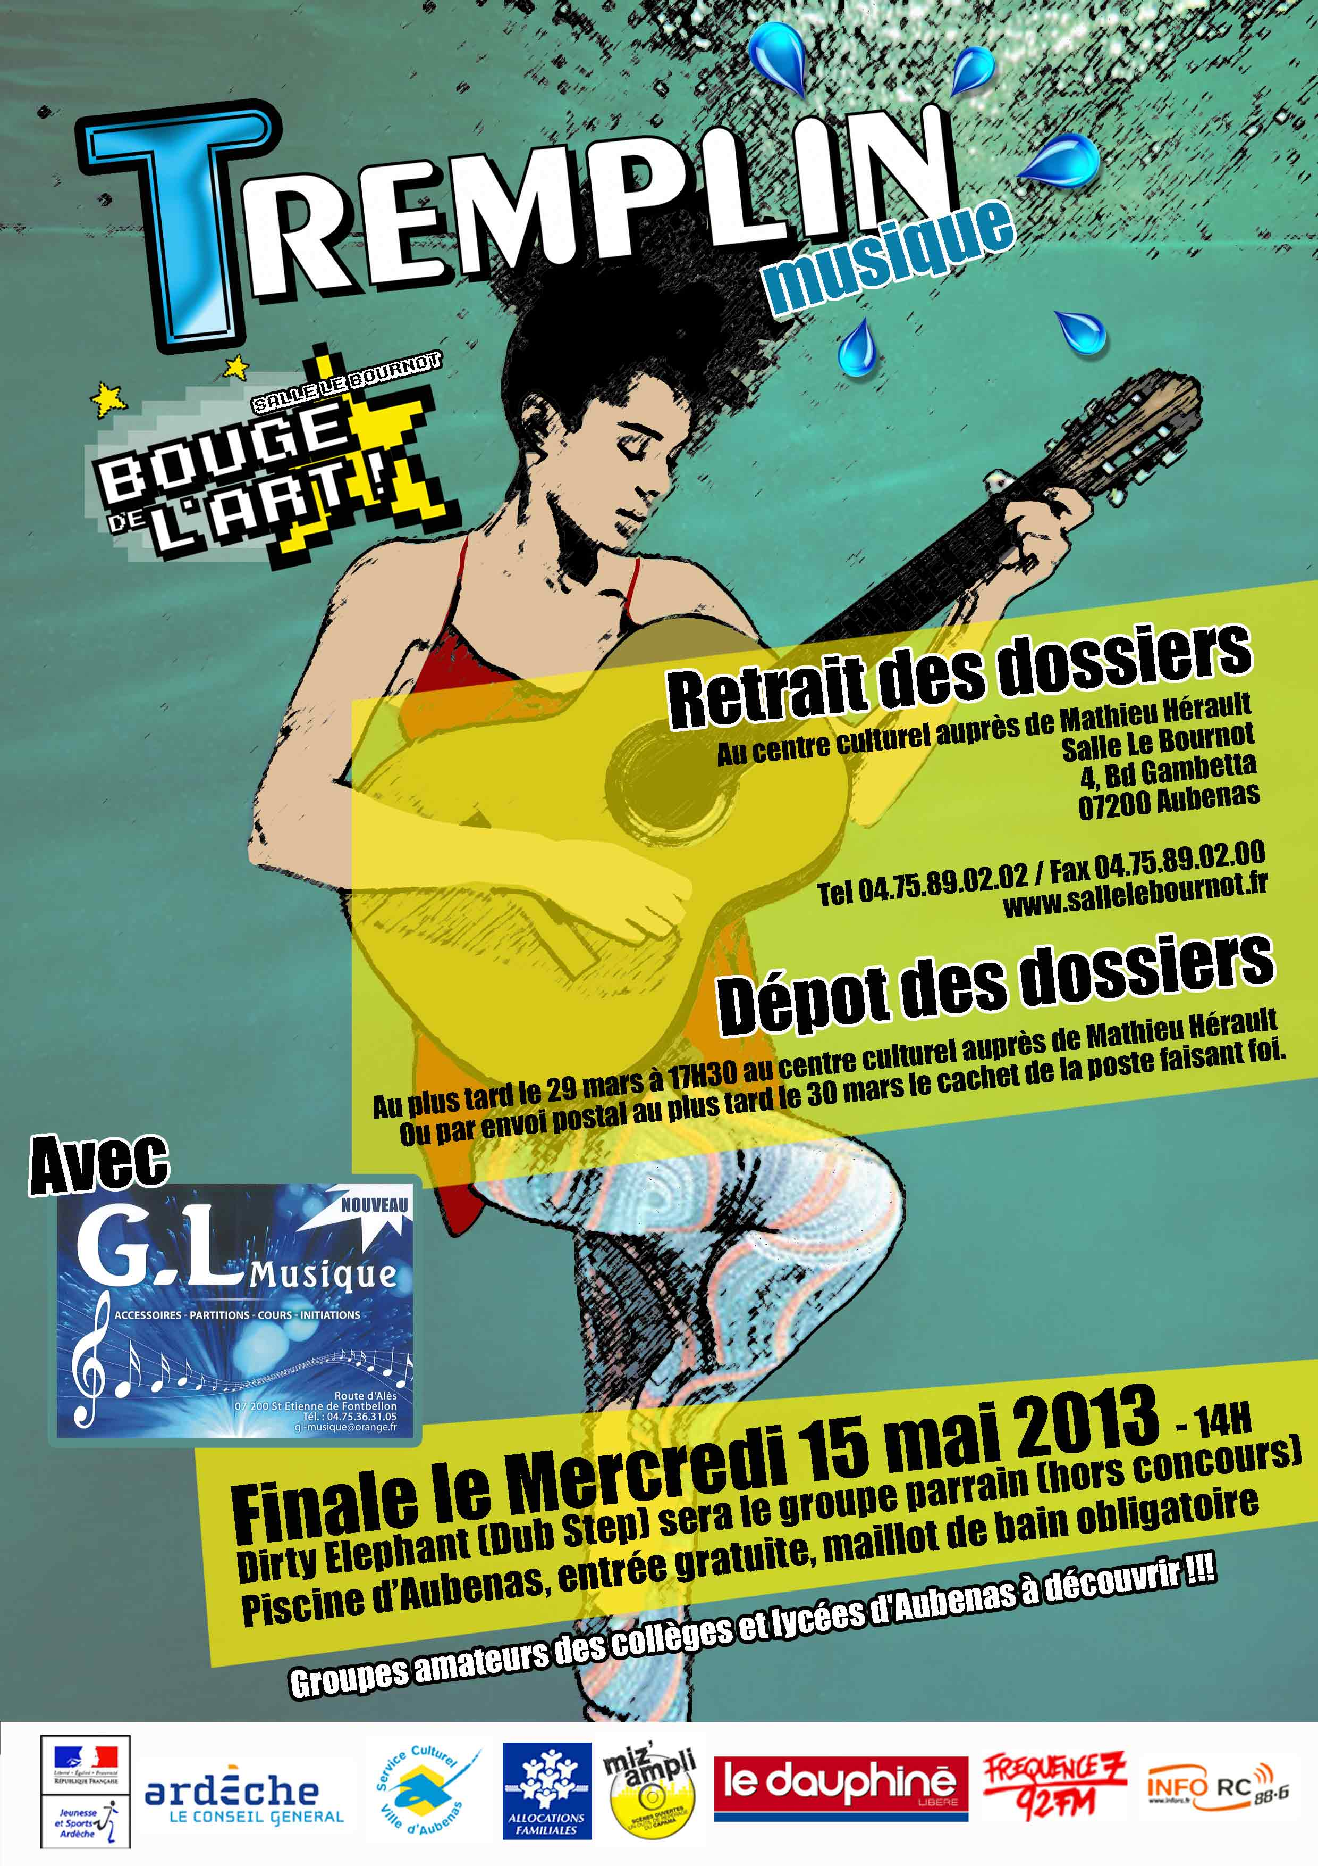
TREMPLIN MUSIQUES ACTUELLES
BOUGE DE L'ART

Finale :
Mercredi 15 Mai 2013 à 14H - Piscine d’Aubenas
Groupe parrain (donc hors concours) : Dirty Elephant (Dub Step/Electro)

DOSSIER D'INSCRIPTION

Nom du groupe : Date de dépôt :

REGLEMENT :

1- Le tremplin est ouvert aux groupes de musiques jouant des musiques actuelles :
Chanson/Rock/ Metal/ Funk/ Rap/ Reggae/ Eléctro/Jazz...

2- Au moins un des membres du groupe doit être domicilié ET scolarisé sur la commune d'Aubenas.

3- L'âge maximum des participants est fixé à 23 ans ; 23 ans n’est pas une moyenne d’âge.

4- Aucun membre du groupe ne doit être musicien professionnel (intermittent ou en contrat avec une maison de disque).

5- Chaque groupe présentera un répertoire de 20 à 30 minutes maximum comprenant maximum deux reprises.

6- Un enregistrement comprenant au moins deux compositions originales devra être fourni par le groupe (minimum de 2 morceaux, 3 seraient souhaitables). Vous pouvez nous contacter pour qu’on vous aide à trouver une solution à l’enregistrement.

7- la composition du groupe tel que présenté lors de la sélection ne pourra pas être modifiée pour le tremplin.

8- Le groupe doit rendre ce dossier d’inscription propre, lu et signé de tous ses membres ; bien que non obligatoire une bio bien présentée et agrémentée de photos et visuels sera appréciée.

9- Le groupe désigne un mandataire (représentant parmi ses membres). La salle Lebournot passera systématiquement par lui pour transmettre toutes les informations relatives à l’organisation et au déroulement de ce tremplin. Le représentant choisis doit donc avoir un téléphone et mail qui fonctionnent, qui sont consultés régulièrement et être suffisamment sérieux pour assurer le rôle de coordinateur dans son groupe.

10- La finale aura lieu à la piscine, le port du maillot de bain sera obligatoire.

La sélection définitive sera annoncée au plus tard le mardi 2 Avril 2013 au Centre Le Bournot, dans les médias locaux, par retours de mail aux postulants.

DEROULEMENT DU TREMPLIN

Objectifs :

Le tremplin Bouge de l'Art s'adresse à des groupes de musiques actuelles et amplifiées composés de jeunes d'Aubenas et alentours.
Il a pour objectif d'offrir à ces groupes un accompagnement professionnel pour une de leurs premières expériences de scène dans des conditions correctes.

Déroulement :

- Les groupes postulants doivent remettre un dossier complet comprenant une fiche individuelle pour chaque musicien, avant le vendredi 29 Mars à 17h30 auprès du Service Culturel d'Aubenas à la salle Le Bournot, ou par envoi postal le 30 mars (le cachet de la poste faisant foi). Tout dossier arrivé en retard ne sera pris en compte.
- Les noms des groupes retenus pour la finale seront annoncés le mardi 2 Avril 2013 à 16h00 au Centre Le Bournot
- Lors de la finale, les groupes joueront sur scène un set de 20 à 30 minutes comprenant au maximum 2 reprises. Vous devez donc avoir un répertoire prêt.
- Les détails sur les horaires et modalités du déroulement de la finale seront envoyés par mail aux finalistes.
- Bien que les remarques du jury seront synthétisées et envoyées par mail, les groupes pourront rencontrer le jury à la fin du tremplin pour plus de détails sur leurs décisions. Ces dernières ne seront pas sujettes aux critiques du groupe ou de leur entourage. Le jury est composé de professionnels du milieu des musiques actuelles offrant de leur temps personnel pour la scène albenassienne. Il est impératif de les respecter.

Récompenses : Le groupe ''Découverte Bouge de l'Art'' remportera :
- Une éventuelle programmation sur une première partie durant la saison 2013/2014 (suivant l’avis de l’équipe).
- 3 journées de résidence (travail d’arrangements musicaux, rythmique, présence scénique, son des instruments et amplis, retours, etc) coachées par des intervenants professionnels : un musicien professionnel et un sonorisateur professionnel. La répartition de ces 3 jours se fera en concertation avec Mathieu Hérault (responsable du tremplin et de la programmation musicale pour Lebournot).
- Lors de la résidence, une démo de 1 à 3 titres pourra être enregistrée en sortie de table, dans les conditions du live.
-Un parrainage pourra être proposé au lauréat si ce dernier est dans une démarche de professionnalisation de son projet musical (renseignements auprès de Mathieu Hérault).

Le prix du public (vote à l’applaudimètre) :
- Pochette cadeau du magasin GL Musique de St Etienne de Fontbellon.

TREMPLIN 2013 MUSIQUES ACTUELLES
SALLE LEBOURNOT-AUBENAS

MANDAT

Pour le groupe :
Nous soussignés, artistes, musiciens,
Noms, prénoms, signatures de tous les membres.

Donnons mandat* à Mme/ Mr (musicien du groupe ou manager):

Domicilié à :

acccepte de nous représenter pour participer au tremplin des musiques actuelles de la salle LEBOURNOT.

Fait à
le

Le mandataire, Mme, Mr (+signature)

Mail (écrire très lisiblement) :
Tel (écrire très lisiblement) :

*Le mandataire doit obligatoirement être un musicien ou manager faisant partie du groupe.
Par mandataire vous désignez la personne avec qui l’organisation sera en contact. Le mandataire fera ensuite circuler les informations techniques et d’organisation parmi le groupe. Pensez à désigner quelqu’un qui est organisé et qui a des moyens de communication fiables (internet, téléphone).

PLAN DE SCENE

Fond de scène

Jardin (gauche) Public Cour (droit)

Dessinez la place de chacun des musiciens sur la scène

En précisant ci-dessous les instruments que chacun utilise

TREMPLIN 2013 MUSIQUES ACTUELLES – LEBOURNOT

NOM DU GROUPE :
FICHE D’INSCRIPTION

STYLE MUSICAL :

NOMBRE DE PERSONNES* (techniciens + photographe + vidéo compris) :

à remplir lisiblement
NOM | PRENOM | FONCTION  (ds le groupe) | Tel et/ou adresse mail | SIGNATURE

Le groupe est il constitué en association ?
Si oui, son nom + adresse :

Motivations en ce qui conserne le domaine musical, et attentes de ce tremplin
(à remplir obligatoirement, clairement et proprement ; ce paragraphe et la qualité de présentation du dossier et des documents fournis seront pris en compte pour la notation lors des écoutes) :

Documents à joindre :
Le réglement intérieur (lu et paraphé à chaque page par les musiciens du groupe).
CD avec minimum 2 titres (3 seront appréciés).
Une bio (+press book si il y a).
Fiche d’inscription
Mandat

Inscriptions et renseignements complémentaires, à demander/ renvoyer à la la salle LEBOURNOT 4 Bd GAMBETTA BP207 07204 AUBENAS CEDEX ; mat.serviceculturel@mairie-aubenas.fr ;
tel : 04 75 89 02 02 ; fax : 04 75 89 02 00
FICHE PRESENTATION GROUPE

Pour répondre à ce questionnaire vous pouvez utiliser une feuille de papier libre que vous insérerez dans ce dossier.

Pourquoi ce nom de groupe ?
................................................................................................................................................................................................................................................................................................................................................................................................................................................................................................................................................................................................................................................................

Définissez votre style musical ?
................................................................................................................................................................................................................................................................................................................................................................................................................................................................................................

Comment voyez-vous votre groupe plus tard ?
..................................................................................................................................................................................................................................................................................................................................................................................................................................................................................................................................................................................................................................................................................................................................................................................................................................................................................................................................................................................................................
Nombre total de morceaux au répertoire : ...........................................................

Nombre de compositions personnelles : ...................................................................

Principales influences artistiques :
................................................................................................................................................................................................................................................................................................................................
................................................................................................................................................................................................................................................................................................................................

Fréquence et lieux (local, garage, chambre) des répétitions :
................................................................................................................................................................................................................................................................................................................................................................................................................................................................................................................................................................................................................................................................

Dates et lieux des concerts précédents :
................................................................................................................................................................................................................................................................................................................................................................................................................................................................................................................................................................................................................................................................

Autres / Remarques :
................................................................................................................................................................................................................................................................................................................................
FICHE INDIVIDUELLE
(le dossier doit comporter autant de fiches individuelles que de musiciens)

Instrument(s) : ................................................................................................................................

Nom et prénom : ...........................................................................................................................
Date de naissance : ....................................................................................................................
Adresse : ...........................................................................................................................................
...........................................................................................................................................
Téléphone (fixe et portable) : .............................................................................................
E-mail : ................................................................................................................................................

Etablissement scolaire : .........................................................................................................
(Joindre copie du carnet de correspondance ou carte de self)

Nombres d'années de pratique de cet instrument : ..............................................
Nombres d'années de pratique de la musique : .......................................................
Autre(s) instrument(s) : ...........................................................................................................

Cours de musique : OUI NON
si oui, depuis combien d'années ?..........................................................................................

Niveau de solfège : BON MOYEN FAIBLE AUCUN

Participez vous à la composition des morceaux ?

Paroles : OUI NON Musique : OUI NON

Nombres de morceaux composés et co-auteurs : _____________

Avez-vous eu d'autres expériences dans d'autres groupes ?
(si oui, nom du/des groupe(s), nombres d'années, nombres de concerts)

Avez-vous déjà postulé ou participé à un tremplin ?
(si oui, où, quand, nom du groupe)

